Zoom Breakout Rooms instrukcija
Pastaba dėl Zoom versijos

Savo kompiuteryje ar telefone naudokite ne senesnę nei 5.3.0 Zoom programėlės versiją, tuomet galėsite sklandžiai „vaikščioti“ po kambarius.
Prie Zoom kambario galite jungtis ir per naršyklę.
- Prisijunkite prie Zoom kambario.
- Prasidėjus Breakout Rooms paskaitoms, apačioje spustelėkite Breakout Rooms ir, pasirinkę norimos studijų programos kambarį, paspauskite mygtuką Join.

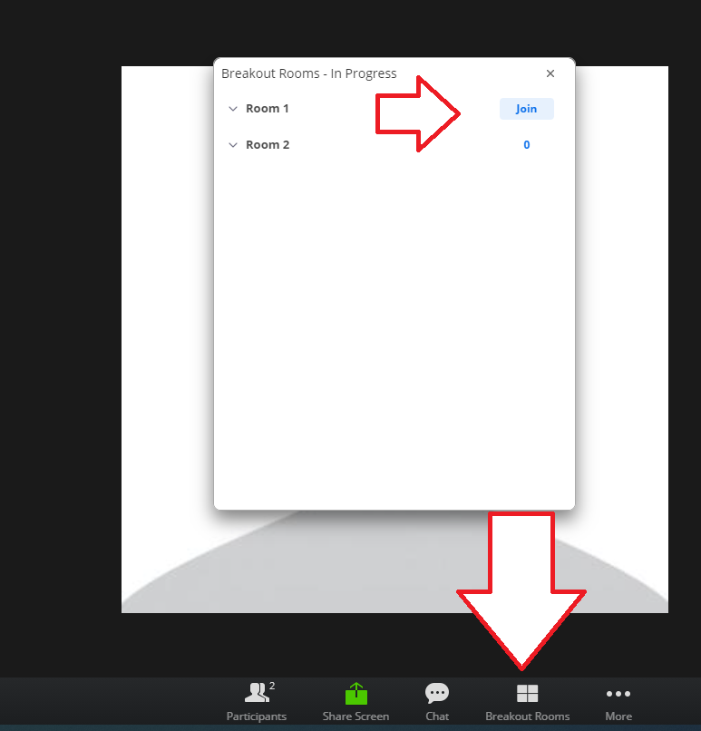

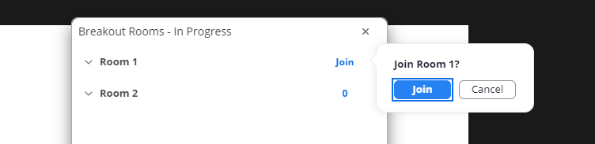
Perėjimas į kitą kambarį:

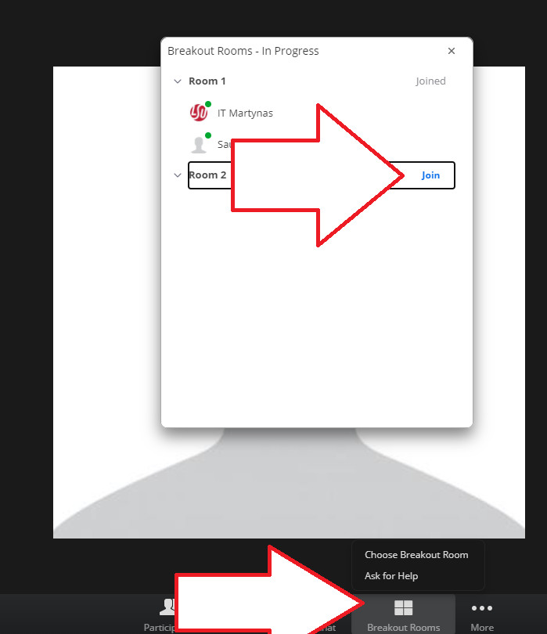

Grįžimas į pagrindinį kambarį:



